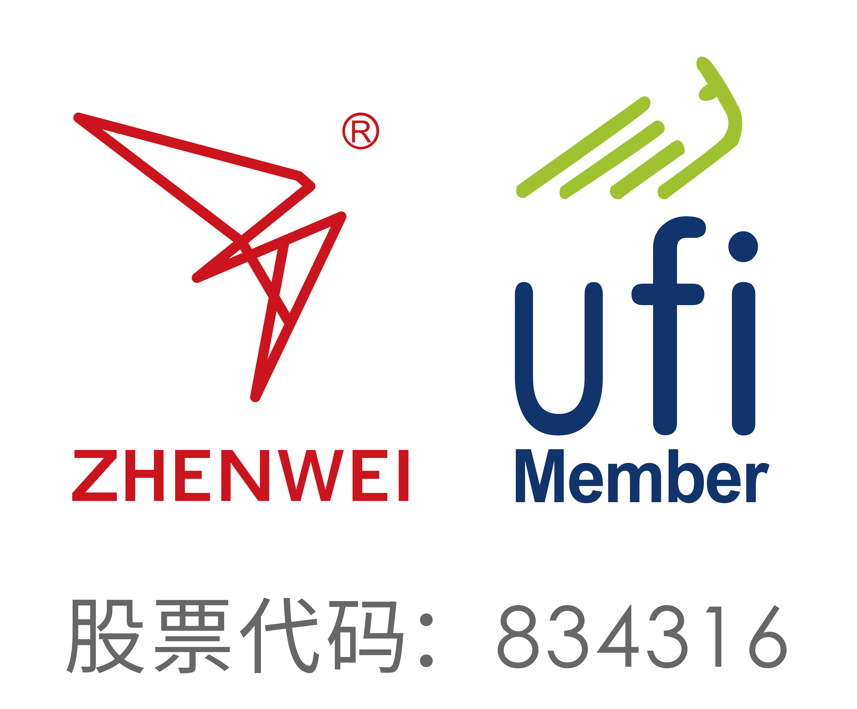**邀 请 函**

|  |
| --- |
| **To: From：** |



**第二十四届北京国际石油天然气管道与储运技术装备展览会**

The 24nd Beijing International Exhibition on Equipment of Pipeline and Oil &Gas Storage and Transportation

2024年3月25-27日 **北京·中国国际展览中心（新馆）**

**一年一度的世界油气管道大会**

***65*个国家和地区*1,800*家展商**

***46*家世界500强企业*18*个国际展团**

***100,000*平米展出面积 *123,000*专业观众**

**主办单位**

振威国际会展集团

北京振威展览有限公司



***展会概况***

北京国际石油天然气管道与储运技术装备展览会(CIPE)与一年一度的世界石油天然气大会（cippe）同期举办,是油气管道领域的行业例会，吸引了来自65个国家和地区的1,800家展商，世界500强企业46家，国际展团18个，专业观众123,000人次，展出面积100,000平米，每年春季在北京举办。

从2001年至今，CIPE已经成功举办23届。展会吸引了美国、德国、俄罗斯、加拿大、英国、法国、意大利、苏格兰、韩国等18个国际展团参展。国际知名企业有埃克森美孚、俄油、俄气、俄罗斯管道运输、卡特彼勒、国民油井、斯伦贝谢、贝克休斯、GE、卡麦龙、霍尼韦尔、飞利浦、施耐德、陶氏化学、罗克韦尔、康明斯、艾默生、AkzoNobel、API、3M、E+H、MTU、ARIEL、KSB、泰科、Atlas Copco、Forum、豪氏威马、山特维克、雅柯斯、海虹老人、都福、伊顿、奥创、艾里逊、康迪泰克等。

国内知名参展企业主要有中石油展团、中石化展团、中海油展团、宝鸡钢管、唐兴机械、珠江钢管、山西太钢、中原特钢、太原重工、祎达特钢、湖北新冶钢、新兴铸管、久立特材、南方泵业、沈阳鼓风机、浙江富润、中油管道等。

CIPE2023展会现场还吸引了来自中石油、中石化、中海油总部参观团，中石油物资公司、中石油勘探开发海外项目部、中国石油天然气管道局、中石化石油工程物资装备部、中海油服采办中心、中外运长航集团、中远船务、国家能源液化天然气技术研发中心、海隆油服、惠生工程、伊拉克石油部代表团、蒙古国矿产石油局、沙特阿美、阿布扎比国家石油公司、阿布扎比国家能源公司、阿布扎比国家石油建设公司、爱沙尼亚国家能源公司、俄气、俄油、俄管道、马来西亚国家石油、哈萨克斯坦国家天然气运输公司、阿塞拜疆国家石油、日本钻井公司、壳牌、道达尔、康菲、福陆工程、现代重工、德希尼布FMC、英国派特法石油工程公司等上百个国内外专业采购团到场参观洽谈。展会同期还举办了“展品创新金奖”、“CIPE国际油气管道高峰论坛”、“采购对接会”、“新产品新技术推介会”等活动,均获得了行业组织、政府相关机构的高度赞誉。

来自新华社、人民日报、中央电视台、中国日报、中石油报、中国石化报、Upstream、Worldoils、 Oil and Gas Australia、TB Petroleum中国证券报、上海证券报、第一财经日报、华尔街日报及新华网、新浪、搜狐、人民网等国内外上千家媒体对展会进行了全方位报道。

第二十四届北京国际石油天然气管道与储运技术装备展览会(CIPE2024)将于2024年3月25-27日在北京·中国国际展览中心（新馆）举办，欢迎您届时参观参展！

***同期举办***:

第二十四届中国国际石油石化技术装备展览会（cippe） 第二十四届北京国际海洋石油天然气展览会(ciooe)

第二十四届北京国际防爆电气技术设备展览会（Expec） 第十四届北京国际页岩气技术与装备展览会（cisge）

第十四届北京国际海洋工程技术与装备展览会（CM） 第十四届北京国际天然气技术装备展览会 (CING)

北京国际石油和化工自动化技术装备及仪器仪表展览会（cieca） 北京国际石油和化工安全防护技术及设备展览会（cipe）

2024北京国际燃气应用与技术装备展览会（CAS） 2024北京国际氢能技术装备展览会（HEIE）

2024北京国际地下工程建设及非开挖技术装备展览会（CITTE）

***展品范围***

ball4 钢管、管件、压力容器、管线钢及储罐钢 ball4 制管机械、设备、机组及配件   
 ball4 玻璃钢、橡胶以及PE\PVC\CPVE管道管件 ball4 坡口机、吊管机、挖掘机等管道施工设备及大型机具   
 ball4 管道检测及检漏仪表与设备，清洗设备及材料  ball4 管道焊接设备 、切割设备及焊接材料   
 ball4 海洋管道站场设备及其他接受装置  ball4 压缩机、管道泵、阀、计量仪表等储运及站场设备

ball4 管道防腐、保温、防火材料及最新技术、产品  ball4 光纤、光缆、电缆、UPS开关柜等电力设备

ball4 管线巡检无人机专区 ball4 SCADA系统、安全预警系统、GIS、MIS等信息管理化系统

ball4 管道维抢修设备、管道修补、修复设备及材料  ball4 LNG站场接收设备及其他特种车辆  
 ball4 防爆仪表、消防报警设备工业安全及劳保用品 ball4 管道行业相关服务性企业及设计院所

***参展细则***

|  |  |  |
| --- | --- | --- |
| **项目** | **价格/面积** | **基本配备/规格** |
| 标准展台 | 国际展区：30,000元/标准展位（9㎡/个）（W1、W2）  国内展区：45,000元/标准展位（18㎡/个）（E1、E2、E3）  19,000元/标准展位（9㎡/个）（E4、W3）  16,000元/标准展位（9㎡/个）（W4） | ◆地毯 ◆三面围板  ◆公司名称楣板 ◆咨询桌一张  ◆椅子两把 ◆射灯两盏  ◆电源插座一个  ◆（特殊用电请事先说明，另行收费） |
| 空场地 | 国际展区：3,200元/㎡(W1/W2)  国内展区：1,900元/㎡（E1、E2、E3、E4、W3）  1,600元/㎡（W4） | 空场地不带任何展架及设施，参展商须选择组委会指定搭建商进行搭建，除指定搭建商外不允许任何搭建公司进入展馆。 |
| 会务费 | 1,200元/人 | 含展会资料、午餐、水、答谢晚宴、礼品等。 |
| 会刊广告 | 🞎 封 面： ￥36,000元 🞎 封 二： ￥25,000元 🞎 扉 页： ￥25,000元 🞎 封 底： ￥30,000元 🞎 封 三： ￥22,000元 🞎 彩色内页： ￥12,000元 | 会刊尺寸：130mm宽×210mm高 （未含出血） |
| 技术讲座 | 技术讲座（会议室）12,000元/场 | 含场地、音响设备、投影仪、现场指示牌、水等。 |
| 新产品新技术推介会（展馆内）32,000元/30分钟 | 含场地、音响设备、直播、媒体宣传。 |
| 其他广告 | a. 晚宴赞助（独家360, 000元）  b. 礼品赞助（300, 000元）  c. 参观指南赞助（封底96,000元） | 详情请查阅市场宣传机会手册。 |
| 媒体宣传 | 展前宣传2,000元/次  展后宣传2,000元/次 | 微信公众号文章1篇、cippe官网、全球石油化工网等展会自媒体宣传。 |
| 展中宣传7,000元/次 | 4家视频媒体采访、15家行业媒体及门户网站宣传。 |
| 摄影摄像服务 | 摄影、摄像6,000元/天 | 展会现场照片拍摄；摄像服务；30秒短视频剪辑1条。 |
| 展会直播 | 探馆直播（5-20分钟）2,000元/场 | 主持人探馆直播，由企业展台负责人介绍企业展示的产品及技术；直播平台使用费；宣传推广费。 |
| 专场直播：50,000元/天 | 包含直播设备、技术人员。根据企业需求，定制专场直播。 |

**（为配合企业的市场战略，我们将提供更多赞助方案选择，赞助详情请来电咨询。）**

《参展商手册》将于2024年1月份上传到展会官网，请参展商自行下载。

**组织单位：振威国际会展集团 北京振威展览有限公司**

地 址：北京市通州区经海五路1号院国际企业大道III13号楼振威展览大厦

联系人： 手机： 邮编：101111

电 话： 传 真：010-5617 6998

网址：[www.cipe.com.cn](http://www.cipe.com.cn) 邮 箱：

**第二十四届北京国际石油天然气管道与储运技术装备展览会**

**参展申请表**

感谢贵单位参加本届展览会，敬请您用正楷字详细填写并加盖公章后传真或邮寄回组织单位。

时间：2024年3月25-27日 地点：北京•中国国际展览中心（新馆）

公司名称（中、英文）

　　　 详细地址： 邮编：

联系人：　 　职务： 电话：　 传真：

手机号：　 　　 电子信箱：　　　 　　 　网址：

展示的产品或技术（中、英文）：

■ 参展方式及费用**（所有报价均未含增值税）**

1.北京：标准展位：国际展区：30,000元/9㎡ (W1/W2);

标准展位：国内展区：45,000元/18㎡(E1/E2/E3); 19,000元/9㎡ (E4/W3);16,000元/9㎡(W4)

空 场 地（36 ㎡起租）：国际展区：3,200元/㎡(W1/W2)；国内展区：1,900元/㎡(E1-E4/W3)；1,600元/㎡(W4)

选择空场地 m2；标准展位　　 个；展位号　 费用 元；

2.会刊广告： **□** 封 面 ￥36,000元 **□** 封 二 ￥25,000元 **□** 扉 页 ￥25,000元

**□** 封 底 ￥30,000元 **□** 封 三 ￥22,000元 **□** 彩色内页 ￥12,000元

3.展会日报：**□** 整版全彩US$9,688，规格：246 x 374mm **□** 半版、彩色US$4,844，规格：246x 181mm

4.技术讲座：12,000元/场，选择 场，主讲人　 职务 费用 元；

5.会务费：1,200元/人（包括展会资料、午餐、水、答谢晚宴、礼品等） 共 人，费用 元；

6.媒体宣传: **□**展前宣传2,000元/次 **□**展中宣传7,000元/次 **□**展后宣传2,000元/次 共 次，费用 元；

7.摄影摄像服务：摄影、摄像6,000元/天 共 天，费用 元；

8.展会直播:**□** 探馆直播（5-20分钟）2,000元/场 **□**专场直播 50,000元起/场 共 场，费用 元。

9.新产品新技术推介会（展馆内）32,000元/30分钟。选择 场，费用 元。

■ **以上参展费用的总金额为人民币: (小写)**  **元整，(大写)**  **整。其中不含税金额为人民币:** **元整，税率为:**  **%，税金为人民币:** **元整。**

付款日期： 年 月 日

■ 特别约定：1.报名后十个工作日之内请将参展费用一次性汇入组织单位指定帐户；2.组织单位以收到全部参展费用为最终确认参展商展出资格；3.已报名参展企业因自身原因不能按时参展的，同意已缴纳的全部费用不作返还；4.参展产品需符合展会参展范围和主题，展商保证其提供的图片、文字等全部内容不侵犯他人知识产权，否则自愿承担全部法律责任，同时承担由此给组织单位带来的损失；5.为保障2024年管道展搭建质量，请各参展商选择主办方指定搭建商搭建贵司展台，除指定搭建商外不允许任何搭建公司进入场馆。

**组织单位：振威国际会展集团 北京振威展览有限公司**

地 址：北京市通州区经海五路1号院国际企业大道III13号楼振威展览大厦

联系人： 电话： 传真：010-5617 6998 参展单位印鉴及负责人签名

E-mail： 年 月